La planta de circuitos integrados impresos de B&R en Eggelsberg se independiza del gas natural gracias a las nuevas bombas de calor industriales

• B&R da otro gran paso hacia la neutralidad en carbono: una inversión de 2,5 millones de euros para ahorrar más de 1.800 MWh de gas y 450 toneladas de CO2 al año
• Un nuevo sistema de bomba de calor industrial permite calentar y refrigerar 15.500 m² de superficie de producción y oficinas
• La instalación fotovoltaica de B&R, una de las mayores de Austria, ampliará de 1,8 MWp hasta 3,2 MWp
• El objetivo es una ampliación masiva de la flota de vehículos eléctricos para pasar del 10 al 90 por ciento, y además contamos ya con 59 estaciones de recarga de vehículos eléctricos en funcionamiento en las instalaciones
El especialista en automatización B&R, miembro del Grupo ABB, está reduciendo progresivamente su dependencia del gas natural, empezando por la planta de fabricación de circuitos integrados impresos en su sede central en Eggelsberg (Austria). Esto es posible gracias a un nuevo sistema de bomba de calor industrial, en el que B&R ha invertido 2,5 millones de euros, que utilizará el calor residual de las máquinas para calentar y refrigerar de forma respetuosa con el clima 15.500 m² de superficie de producción y oficinas. El ahorro resultante en el consumo de gas equivale aproximadamente al de una pequeña comunidad.
El nuevo sistema de bomba de calor requiere tan solo una cuarta parte de la energía utilizada anteriormente. El 100% de la electricidad procede de fuentes de energía renovables, principalmente del sistema fotovoltaico de la propia empresa, con una producción actual de 1,8 MW que se verá ampliada hasta los 3,2 MW en los próximos años.
El consejero provincial de asuntos económicos de Alta Austria, Markus Achleitner, explica: "El especialista en automatización B&R no sólo es una empresa líder y altamente innovadora en la Alta Austria, sino también como pionera en la eliminación progresiva de combustibles fósiles como por ejemplo el gas natural. Como el estado industrial número 1 en la república, Alta Austria desempeña un papel especial en la transformación energética del sector de fabricación. Los sistemas de bombas de calor industriales, o a gran escala, como éste de B&R Eggelsberg son proyectos emblemáticos en el camino para conseguir la neutralidad climática. En toda Austria existe un gran potencial para cubrir con bombas de calor más del 12% de la demanda de calor industrial. Necesitamos explotar este potencial al máximo posible e impulsarlo juntos"
La electrificación de la flota corporativa representa un paso más hacia la neutralidad de carbono
B&R aspira a ser completamente neutra en carbono para 2030. Para ello, la empresa también se centrará más en la electromovilidad dentro de la propia empresa. En la actualidad, uno de cada diez vehículos de la flota de B&R es eléctrico, y la proporción no deja de aumentar. El objetivo de B&R es convertir a eléctricos más del 90% de la flota de vehículos de su sede central, y en la actualidad hay 59 estaciones de recarga de vehículos eléctricos en funcionamiento en las instalaciones de Eggelsberg. Ya se está planificando la implantación de más estaciones de recarga de vehículos eléctricos.
"Nos encontramos en el buen camino para iniciar la próxima década como una empresa neutra en carbono", afirma el Presidente de B&R, Jörg Theis. Persiste una gran preocupación que la eliminación progresiva del gas en la industria no sea económicamente viable. Nuestra nueva bomba de calor demuestra que este paso es realmente posible hoy en día en muchas plantas industriales en las que el gas no es necesario para la producción real. Como parte del Grupo ABB, B&R tiene el objetivo claramente definido de alcanzar la neutralidad en carbono para 2030. La eliminación progresiva del gas natural en nuestra planta de fabricación de circuitos integrados impresos nos acerca mucho a este objetivo. De este modo, estamos allanando el camino para la producción sostenible de componentes de automatización y cadenas de suministro respetuosas con el clima para nuestros clientes".
La bomba de calor permite un ahorro en el consumo de gas equivalente al de casi 200 hogares
En el futuro, el nuevo sistema de bomba de calor de B&R sustituirá a más de 1.800 MWh de gas al año. Esto equivale al consumo de entre 150 y 200 hogares. La capacidad total de la bomba de calor de la planta de circuitos impresos de B&R es de 980 kW. La potencia frigorífica es de 850 kW y resulta ser especialmente relevante para aquellas zonas de producción que necesiten enfriarse a una temperatura específica en verano.
Las fuentes principales de energía serán el calor residual, la eólica y la fotovoltaica.
En 2022 se vendieron 131 bombas de calor industriales en toda Austria, según el Ministerio Federal de Protección del Clima, Medio Ambiente, Energía, Movilidad, Innovación y Tecnología (BMK). El gran potencial de las bombas de calor reside sobre todo en el aprovechamiento del calor residual industrial, que reduce considerablemente las necesidades de electricidad. Lo mismo ocurre en B&R, donde el nuevo sistema de recuperación de calor utiliza el calor residual de los procesos de producción como fuente de energía para calentar las oficinas y las zonas de producción. La energía adicional necesaria se genera mediante un sistema de bomba de calor, y el calor sobrante puede utilizarse en otras partes del edificio. En todas las bombas de calor se utilizan exclusivamente elementos refrigerantes naturales. La innovadora tecnología de medición y control de B&R garantiza que todos los componentes utilizados en esta solución funcionen juntos de la mejor manera posible.
Ya se ha puesto en marcha la ampliación del sistema fotovoltaico y de la flota eléctrica
El nuevo sistema de calefacción de la planta de PCB es una de las muchas medidas ya aplicadas o previstas para su aplicación en el marco de la estrategia de sostenibilidad de B&R. El Campus de Innovación y Formación de ABB en B&R Eggelsberg, inaugurado el año pasado, alberga ya uno de los mayores sistemas fotovoltaicos (FV) de autoconsumo de Austria. En el último año solamente, el sistema fotovoltaico suministró 1.786 MWh de electricidad. El sistema se seguirá ampliando en los próximos años, junto con otras medidas, como la conversión de la flota de la empresa a vehículos eléctricos. También se está llevando a cabo la implantación del almacenamiento de energía térmica entre los centros de producción, con el fin de garantizar que se realice un uso óptimo de la energía generada y que ésta sea respetuosa con el medio ambiente.
Nota: Este proyecto se financió con fondos del programa de fomento del medio ambiente del BMK (Ministerio Federal de Protección del Clima).

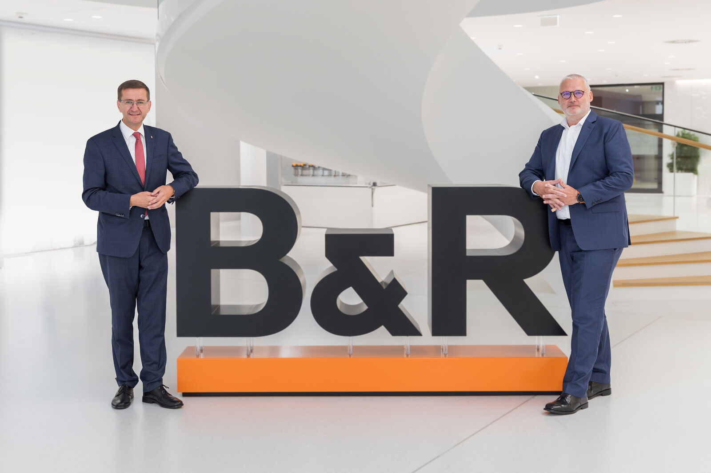
El Presidente de B&R, Jörg Theis, dio la bienvenida a Markus Achleitner (Ministro de Economía de Alta Austria) en el campus de B&R para que pudiera ver de primera mano la innovadora solución de la bomba de calor.
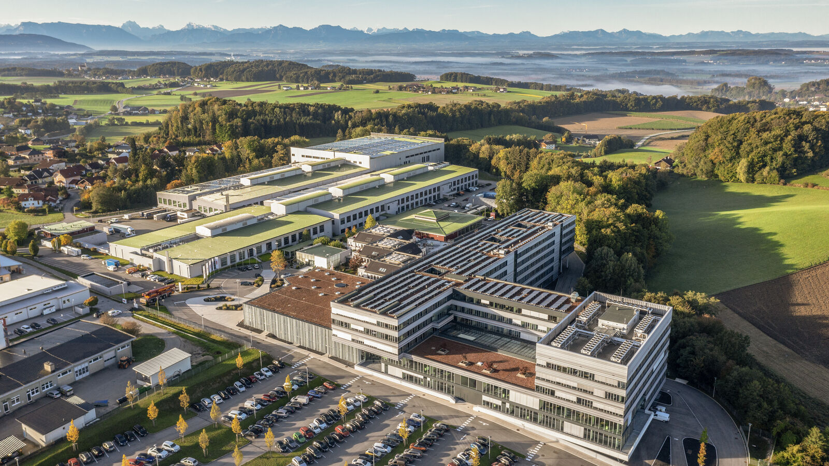
B&R Campus pone rumbo hacia la neutralidad de carbono con una nueva bomba de calor industrial y la ampliación del sistema fotovoltaico (Imagen: B&R Industrial Automation)
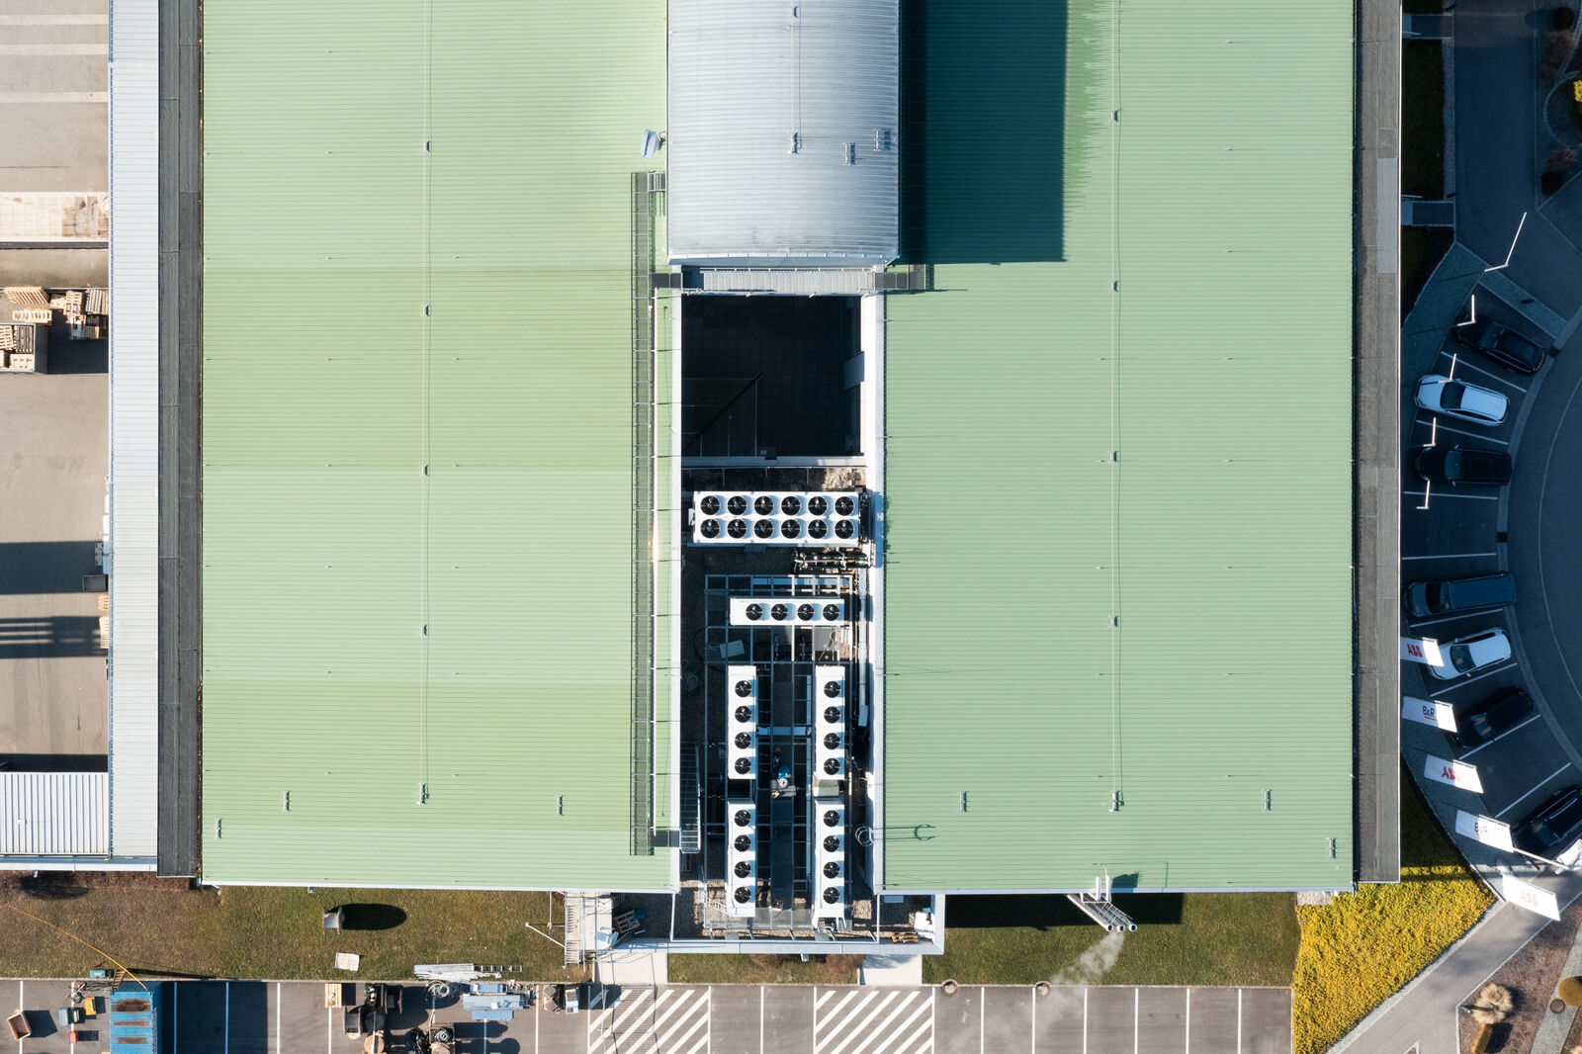
Un sistema de bomba de calor que marca tendencia en B&R permite que la planta de PCB sea independiente del gas natural y sustituye a una cantidad equivalente al consumo doméstico de gas de una pequeña comunidad (Imagen: B&R Industrial Automation)
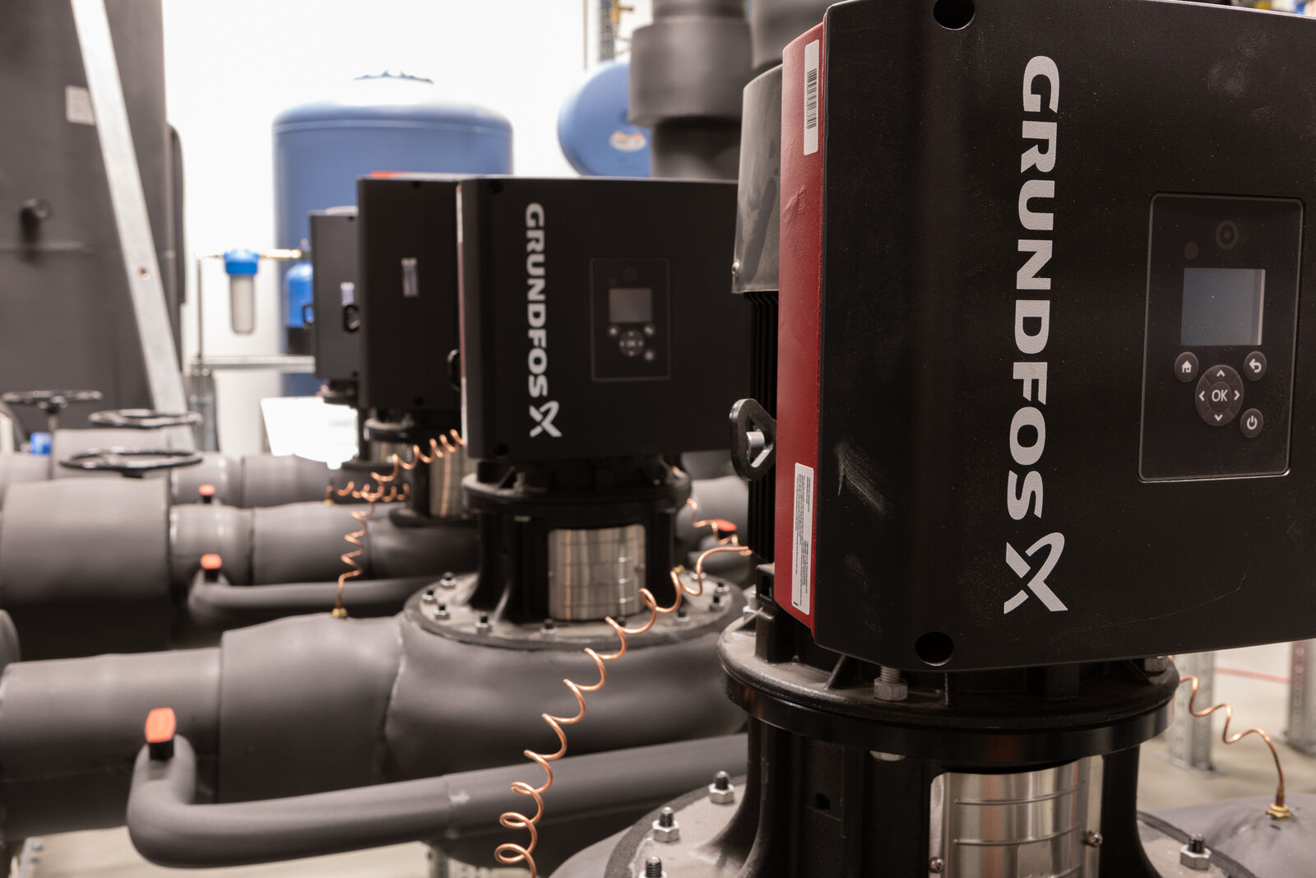
El Campus B&R se destaca como un proyecto faro: las bombas de calor tienen el potencial para cubrir hasta el 15% de la demanda de calefacción necesaria para la industria (Imagen: B&R Industrial Automation).

Acerca de B&R
B&R, empresa perteneciente al Grupo ABB y con sede en Austria, es líder mundial en automatización industrial. B&R combina tecnología de vanguardia con ingeniería avanzada para proporcionar a usuarios de todos los sectores soluciones completas para la automatización de máquinas y fábricas, Motion Control, HMI y tecnología de seguridad integrada. El catálogo de productos se completa con estándares de comunicación de IoT industrial que incluyen OPC UA, POWERLINK y openSAFETY. Gracias a su única herramienta de software Automation Studio, B&R redefine constantemente el futuro de la ingeniería de automatización. El espíritu innovador que mantiene a B&R a la vanguardia de la automatización industrial está impulsado por el compromiso de simplificar los procesos y superar las expectativas de los clientes.Para más información, visite www.br-automation.com.
Para más información, visite www.br-automation.com.

Fuente: Contribución de las bombas de calor a la transición térmica (julio de 2023), BMK https://www.bmk.gv.at/themen/energie/publikationen/beitrag-waermepumpen.html

